Инвестиционная площадка № 67-10-48
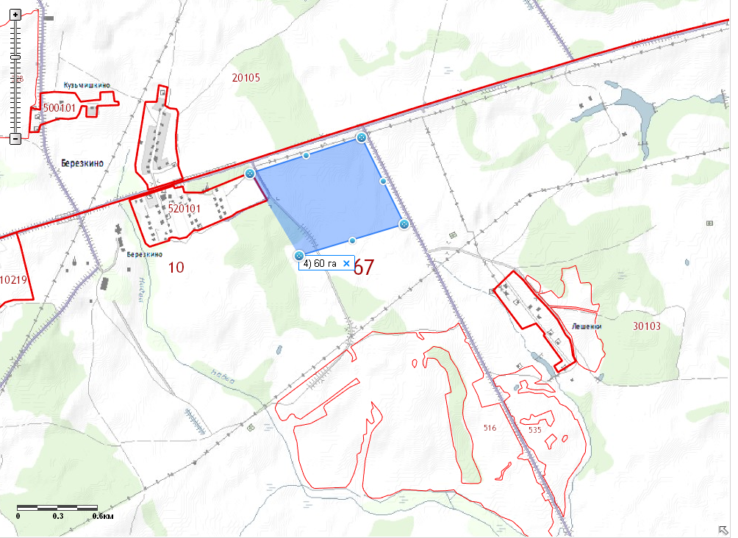 | 1. Месторасположение:  - Смоленская область, Кардымовский район, д. Березкино;  - расстояние до г. Москвы: 360 км;  - расстояние до г. Смоленска: 33 км;  - расстояние п. Кардымово 7 км.  2. Характеристика участка:  - площадь – 60 га;  -категория земель – земли общественного пользования;  - форма собственности – собственность не разграничена.  3. Подъездные пути:  - автодорога «Смоленск – Вязьма - Зубцов» 50 м  - автодорога «Минск - Москва» - 16 км  - железная дорога Москва – Западная Европа – 7 км  4. Инженерные коммуникации:  - газоснабжение – есть;  - электроснабжение – ВЛ-1003 ПС Кардымово 30 м до границы земельного участка;  - водоснабжение – есть.  5. Условия предоставления:  аренда, выкуп

